Извещение
об установлении публичного сервитута на земельные участки

Администрация Костромского муниципального района Костромской области в соответствии со статьей 39.42 Земельного кодекса Российской Федерации информирует о возможности установления публичного сервитута на землях, государственная собственность на которые не разграничена, расположенных: Костромская область, Костромской район, д. Середняя, в целях размещения объектов, необходимых для организации водоснабжения населения (для обслуживания и эксплуатации сооружения - артскважина № 3685 (кадастровый номер 44:07:110112:427), сроком на 49 лет, по ходатайству муниципального унитарного предприятия «Коммунсервис» Костромского района Костромской области (МУП «Коммунсервис» Костромского района).
Описание местоположения границ публичного сервитута указано в Приложении 1.
Ознакомиться с ходатайством об установлении публичного сервитута и описанием местоположения границ публичного сервитута можно по адресу: Костромская область, гор. Кострома, ул. Маршала Новикова, д. 7, каб. 114 (Пн., Вт., Пт. – с 9 до 12) или на официальном сайте администрации Костромского муниципального района Костромской области kostromskoy.kostroma.gov.ru, на официальном сайте администрации Середняковского сельского поселения Костромского муниципального района Костромской области www.admsered.ru, в информационном бюллетене «Середняковский Вестник».

Глава Костромского
муниципального района Е.А. Шилова

Первый заместитель главы администрации
Костромского муниципального района О.Б.Лебедев

Председатель Комитета имущественных
и земельных отношений, архитектуры
и градостроительства администрации
Костромского муниципального района О.А. Паршакова

Приложение к Извещению
об установлении публичного сервитута на земельный участок

ОПИСАНИЕ МЕСТОПОЛОЖЕНИЯ ГРАНИЦ
Публичный сервитут в целях размещения объектов, необходимых для организации
водоснабжения населения (для обслуживания и эксплуатации артскважины № 3685
(кадастровый номер 44:07:110112:427)
(наименование объекта, местоположение границ которого описано (далее - объект)
Раздел 1
( |  | введения об объекте
№ п/п | Характеристики объекта | Описание характеристик
1 | 2 | 3
1 | Местоположение объекта | Костромская область, р-н Костромской, д Середняя
2 | Площадь объекта ± величина погрешности определения площади (P ± ДР) | 1 600 м² ± 14 м²
3 | Иные характеристики объекта | Вид объекта реестра границ:  Зона с особыми условиями использования территории  Публичный сервитут  Срок публичного сервитута - 49 (сорок девять) лет  Содержание ограничений использования объектов недвижимости в пределах зоны или территории:  Ограничения в использовании частей земельных участков, в отношении которых установлен публичный сервитут, определяются согласно СанПиН 2.1.4.1110-02 «Зоны санитарной охраны источников водоснабжения и водопроводов питьевого назначения».

Раздел 2
Сведения о местоположении границ объекта
1. Система ко | ординат МСК-44, зона 1
2. Сведения о характерных точках границ объекта
Обозначение характерных точек границ | Координаты, м |  | Метод определения координат характерной точки | Средняя квадратическая погрешность положения характерной точки (Mt), м | Описание обозначения точки на местности (при наличии)
 | X | Y
1 | 2 | 3 | 4 | 5 | 6
1 | 284 736,62 | 1 215 330,70 | Метод спутниковых геодезических измерений (определений) | 0,10 | -
2 | 284 761,57 | 1 215 362,90 |  | 0,10
3 | 284 746,82 | 1 215 372,70 |  | 0,10
4 | 284 732,68 | 1 215 381,99 |  | 0,10
5 | 284 719,02 | 1 215 385,82 |  | 0,10
6 | 284 703,12 | 1 215 368,48 |  | 0,10
7 | 284 722,80 | 1 215 348,54 |  | 0,10
1 | 284 736,62 | 1 215 330,70 |  | 0,10
3. Сведения о характерных точках части (частей) границы объекта
1 | 2 | 3 | 4 | 5 | 6
— | — | — | — | — | —

Раздел 3
Сведения о местоположении измененных (уточненных) границ объекта
1. Система координат МСК-44, зона 1
2. Сведения о характерных точках границ объекта
Обозначение характерных | Существующие координаты, м |  | Измененные (уточненные) координаты, м |  | Метод определения координат характерной точки | Средняя квадратическа я погрешность | Описание обозначения точки на
точек границы | X | Y | X | Y |  | положения характерной точки (Mt), м | местности (при наличии)
1 | 2 | 3 | 4 | 5 | 6 | 7 | 8
— | — | — | — | — | — | — | —
 | 3. Сведения о характерных точках части (частей) границы |  |  |  |  | объекта
1 | 2 | 3 | 4 | 5 | 6 | 7 | 8
— | — | — | — | — | — | — | —

Раздел 4
План границ объекта
Масштаб 1:700
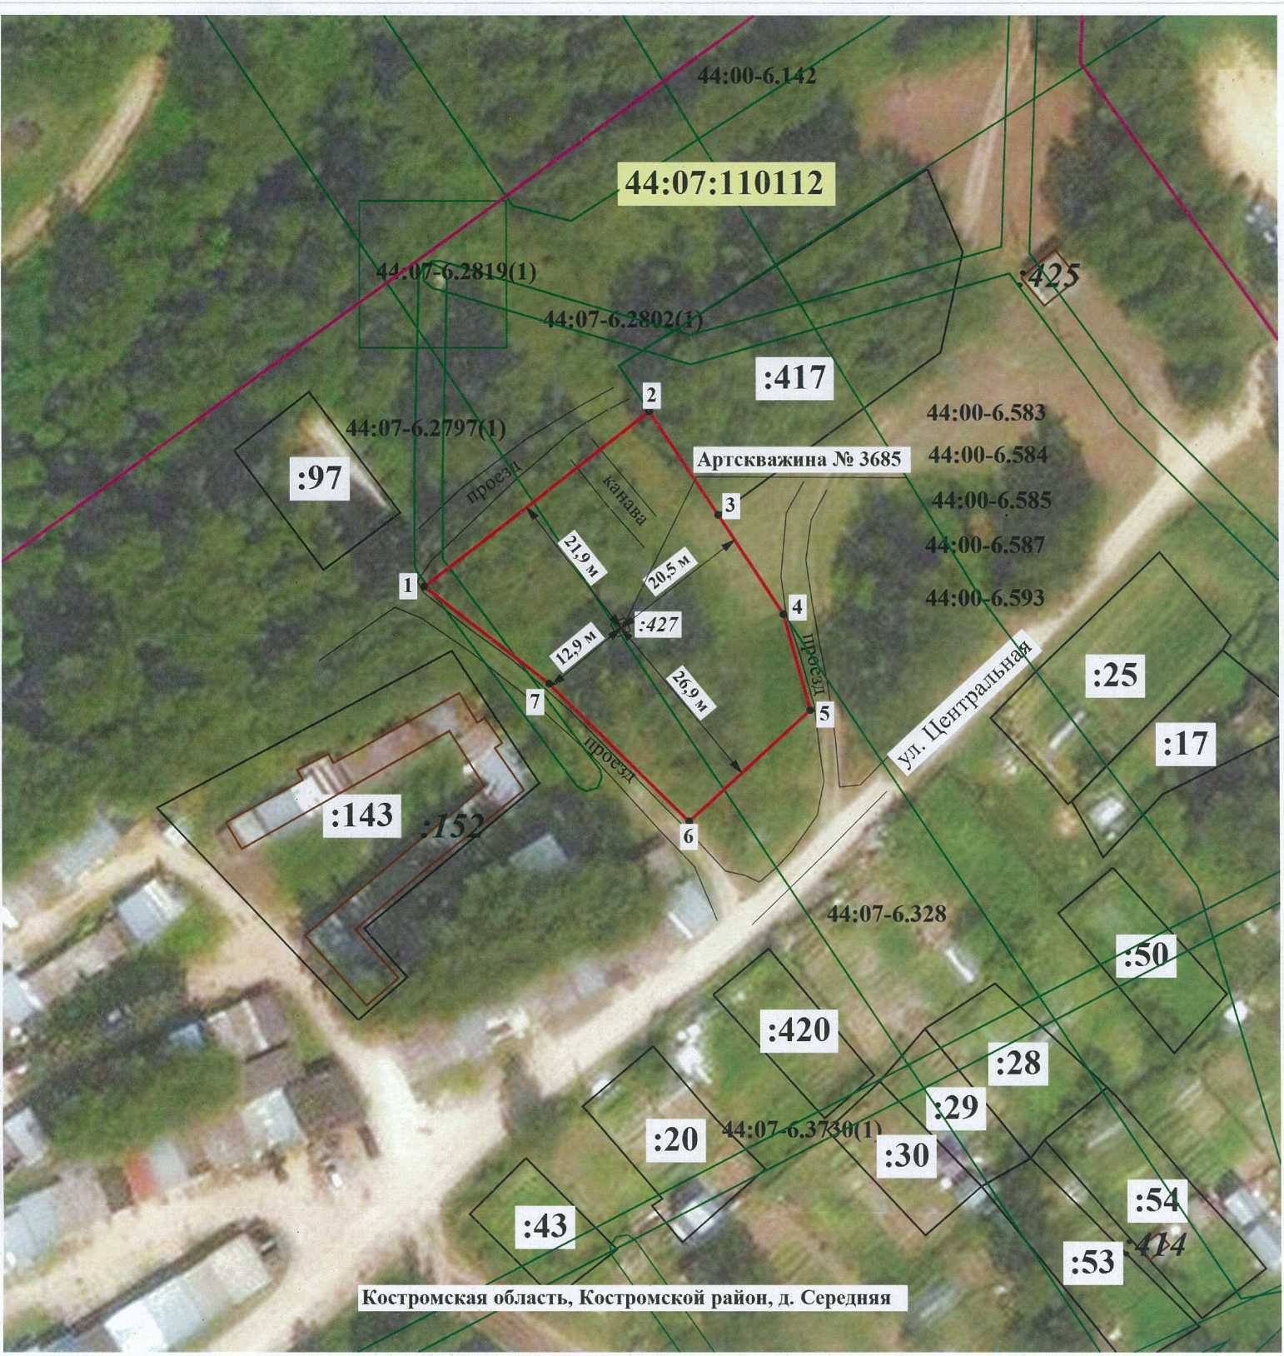

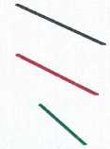
44:07-6.1064(1)
- Обозначение реестрового номера зоны с особыми условиями использования территории
Используемые условные знаки и обозначения:
- Характерная точка границы контура, сведения о которой позволяют однозначно определить ее положение на местности
- Часть границы, сведения ЕГРН о которой позволяют однозначно определить ее положение на местности
- Вновь образованная часть границы, сведения о которой достаточны для определения ее местоположения
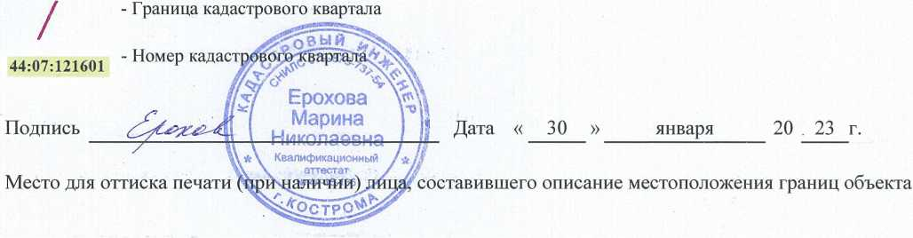
- Часть границы контура ЗОУИТ, сведения ЕГРН о которой позволяют однозначно определить ее положение на местности

